2020年春季大学物理实验（5）

日期：2020/7/29

一、实验名称：三线摆测量刚体转动惯量。

二、实验目的：学习测量物体转动惯量的方法；加深对转动惯量、机械能守恒定律、简谐振动的理解。

三、实验仪器材料：卷尺、棉线、电子天平、手机（秒表）、重物。

四、实验方案（装置）设计：相关理论（公式）、原理图、思路等

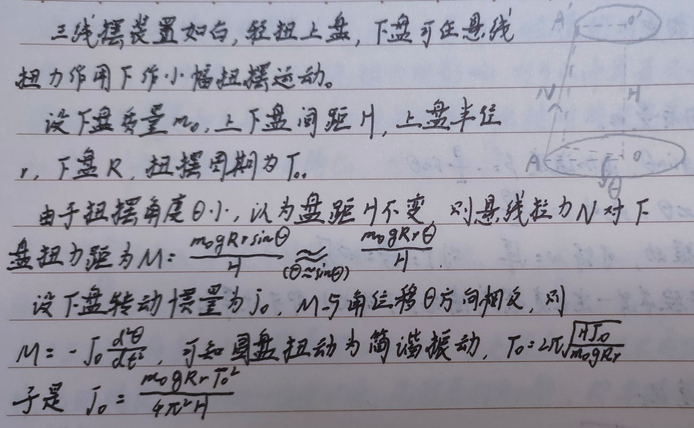

五、实验过程：实验步骤、实验现象观察、出现的问题及解决方法等

1.测量下盘半径R、上盘半径r以及下盘质量mo，测五次，取平均值作为测量值；

2.制作装置，保证三个接线端成等边三角形；

3.调整装置，使得底盘水平；

4.轻轻转动下盘，摆角尽量小（不超过5°），待摆动较为稳定之后进行周期测量；

5.利用秒表测量50个周期的总时间，测五次，取平均值作为测量值；

6.测量高度H，测五次，取平均值作为测量值；

7.利用手机phyphox软件测量本地重力加速度g值；

8.手机拍照实验材料以及装置。

六、数据分析处理：数据记录（表格）、计算过程及结果等

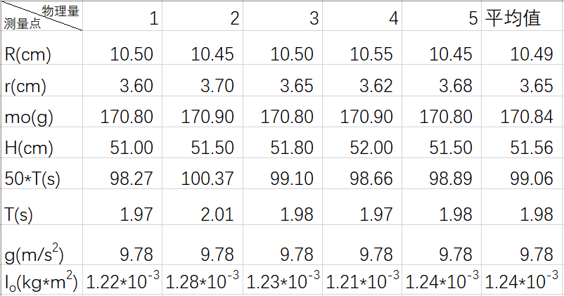

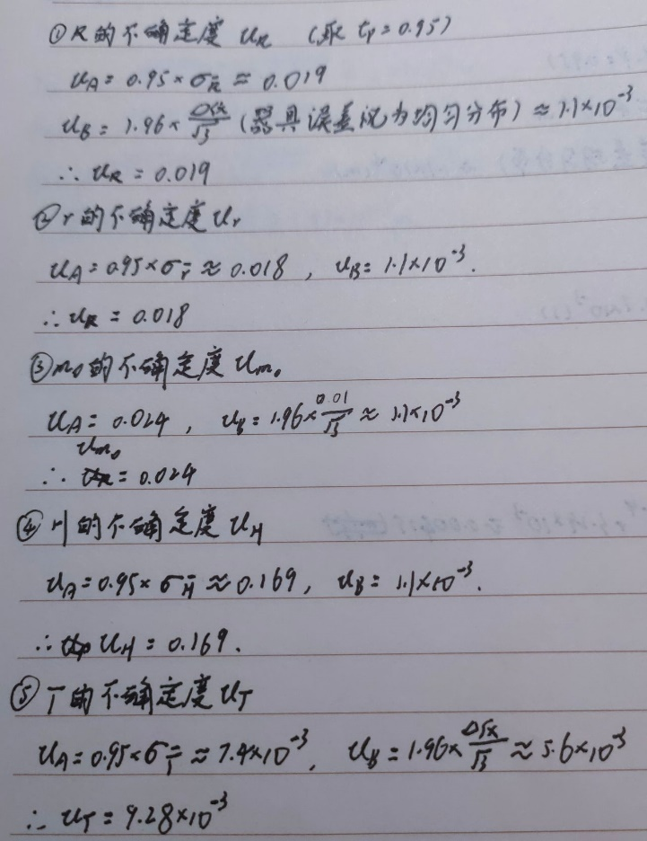

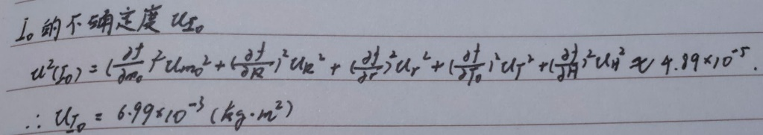

七、实验小结：误差来源、实验收获等

问题1-操作对结果的影响：周期测量依靠肉眼，测量50次依旧存在误差，并且存在空气阻力以及各摩擦。

问题2-其他物理量的测量：由推导式可以看出R、r、H的测量误差将直接影响转动惯量的结果，而实验条件有限，测量必定存在误差。

问题3-实验装置搭建的影响：三线摆搭建并未使得下盘水平、或者没有构成等边三角形，而且下盘重心可能并未与物体形态中心重合，因此R存在误差。